Совместная деятельность:
«А у нас дела в порядке – лук растет на нашей грядке».
Цели:
- Уточнить представления детей о луке (луковица, снизу есть корешки, сверху – верхушка, из которой растет лук- перо, у лука есть шелуха, она желтого или бардового цвета).
- Учить детей устанавливать зависимость роста растений от определенных условий света, тепла, воды.
- Формировать навыки посадки луковицы в лунку, присыпать землей, полить водой.
- Поддерживать интерес к посадке растений, желание ухаживать за ними, привлекая средства русской народной культуры.
- Развивать умения отгадывать загадки.

Я принесла в группу корзинку с луком и загадала загадку:
…Все меня любят,
А как раздевать,
Так слезы проливать…
- О чем эта загадка? Как вы думаете, почему это лук?
Дети, это - луковица. Снизу у луковицы растут корешки. У лука есть верхушка. Из нее растет лук – перо. Действительно, напоминает птичье перо.
Загадала еще одну загадку.
- Дети, подумайте, о чем эта загадка:
Пришла Таня
В желтом сарафане.
Стали Таню раздевать,
Стали плакать и рыдать.
- Шелуха у лука – это как бы одежка. Когда мы раздеваем лучок, шелуха шуршит: «Ш-ш-ш».
Дети трогали шелуху, смотрели через нее на свет, пробовали на вкус.
Затем я сказала: «Посмотрите, как я буду сажать луковицу в землю».
Дети наблюдали, помогали мне сажать. Я спросила у детей, что нужно еще для роста лука. Они ответили, что нужна вода, надо лук полить. Когда мы закончили посадку, я спросила: «Где у нас в группе самое светлое место? Где чаще всего бывает солнышко»? дети ответили, что на подоконнике.
Когда мы закончили посадку, я спела детям песенку:
- А у нас дела в порядке –
Лук растет на нашей грядке.
Что на грядке подрастет,
Скоро к нам на стол придет.
Тот, кто песенку споет,
К нам вставай в хоровод…
Одному из детей одели шапочку «лука». Все дети исполняли песню «Огородная хороводная».

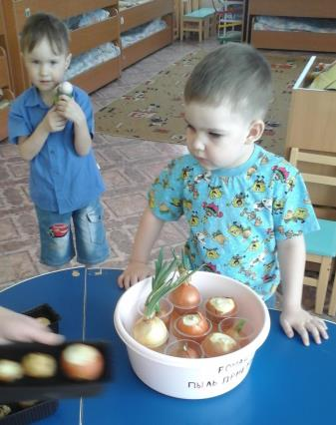
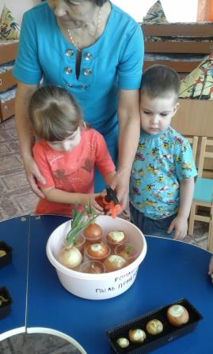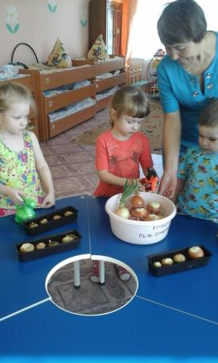

Воспитатель: Иванникова А.А.

